关于学生免费制服装网上统计核对工作的通知
家长朋友：
学生免费制服装网上统计工作已基本结束，应广大家长的要求，为确保统计数据的准确性，保证制服装穿着合体，现需要统计学生的以下信息，请家长按照图示要求量好数据后发给各班级负责的同学，负责的同学汇总后以班级为单位，于7月5日17：00前发代老师邮箱：dxg26@126.com
一、填表说明
请各学校以班级为单位填报全部学生基本信息，未能按时提供详细信息的，必须填写学生姓名、性别及联系电话，供厂家和家长核对。
二、售后服务及联系方式
学生制服装售后服务点地址：市南区福州南路30号（福州南路与闽江路交界处）；
营业时间：9:00—16：30；
客服电话： 80900000；89068588；89068589；89068578。

附件：1、学生制服装基本信息表；
2、学生制服装数据测量方法及图示。

学校名称： 年级 班 单位（厘米）
编号 | 姓名 | 性别 | 身高(厘米） | 体重（公斤） | 净胸围 | 肩宽 | 袖长 | 领围 | 裤长 | 净腰围 | 净臀围 | 联系人 | 联系电话
1
2
3
4
5
6
7
8
9
10
11
12
13
14
15
16
17
18
19
20
21
22
23
24
25
26
27
28
29
30
31
32
33
34
35
36
37
38
39
40
41
42
43
44
45
46
47
48
49
50
51
52
53
54
 | 合 计 |  | 共 人
备注：应各位家长要求，特制定此表格，以供各位家长填写尺寸使用，便于工厂对提报尺寸进行核对。另附尺寸测量规范图例，为各位家长测量尺寸做参考。特体人员也须反馈测量数据。
学生制服装数据测量方法及图示
- 领围：围绕颈中部喉结下沿，前由颈窝点、后由第七颈椎点各向上3CM为基准点围量一周，松紧适宜
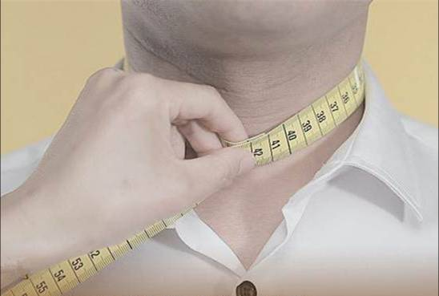
- 胸围：围绕胸部最丰满处水平测量一周，以软尺内放两手指为准。

- 肩宽：有左肩端点通过第七颈椎点成弧线测量至右肩端点。 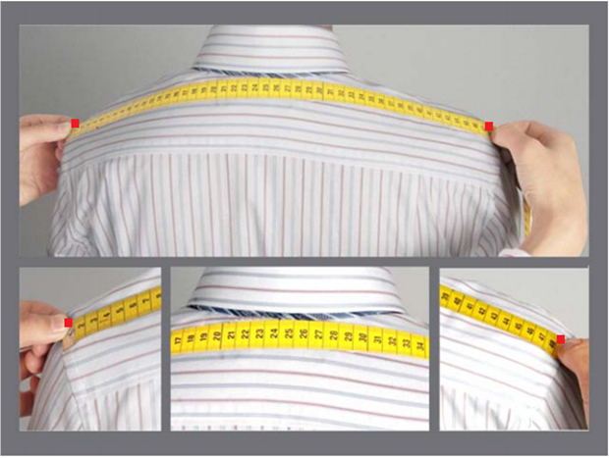
- 袖长：有右肩端点垂直向下量至中指上骨节再减3CM为准。
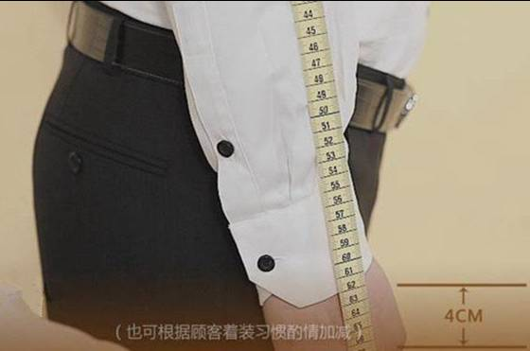

- 腰围：围绕顾客平时扎腰带上沿围量一周，以软尺内放两指为准。
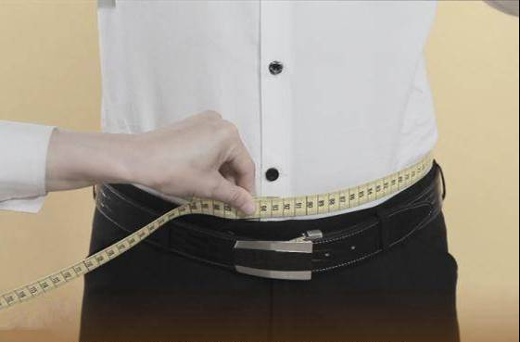
- 臀围：围绕臀部最丰满处水平测量一周，以软尺内放两手指为准。 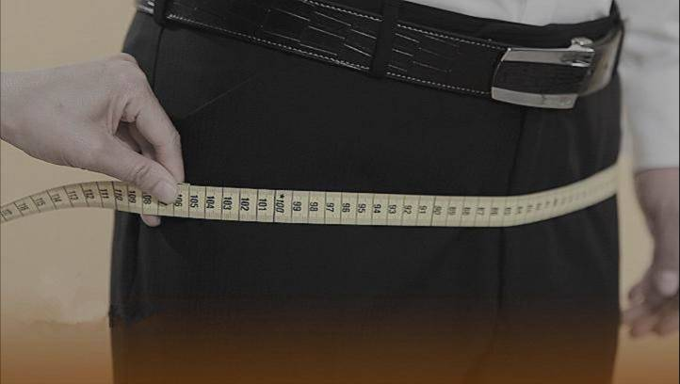

- 裤长：有腰头上沿沿侧缝垂直向下量至地平面，再减2CM为准. 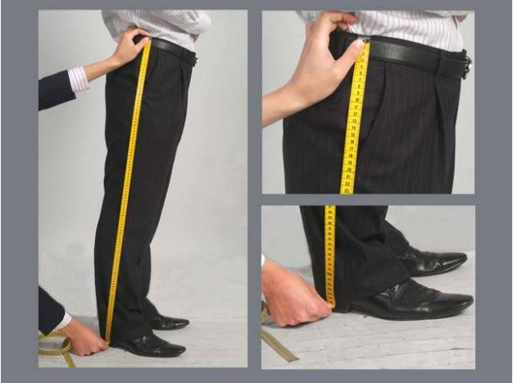

中学生：
